 | 

Смотрите на телеканале «ТОЧКА.РФ»c 29 июня по 5 июля
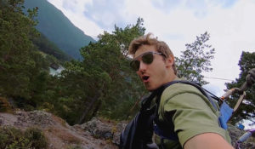Горизонт приключений. АлтайВ детстве мы читаем книги о приключениях и мечтаем о путешествиях. Однако чаще всего это так и остается мечтами. Но что, если просто собрать чемодан, купить билет в незнакомый город и впустить приключения в свою жизнь? Герой программы Стас Румянцев — актер, каскадер и любитель экстрима —отправляется в путешествие длиною в 700 километров по малоизвестным маршрутам Республики Алтай, чтобы раскрыть тайну загадочной находки археологов — мумии алтайской принцессы. На пути его ожидает множество опасностей: он поднимется на ледник, спустится в скифские пещеры, встретится с дикими животными, окунется в ледяное озеро, проведет ночь в лесу и даже освоит управление парапланом.Стас Румянцев, герой программы «Горизонт приключений»: «Задача была показать многообразие настоящего, живого Алтая. Что в нем есть горы, сплав, пороги разной категории. Сюда приезжают любители экстрима со всего мира. А еще здесь безумная красота. Я думаю, что там можно было снимать «Аватар», «Властелин колец». А когда я увидел горы, прозванные «Марсом на Алтае», и понял, что это абсолютно красная земля с рыжими разводами на скалах, я подумал, что Стенли Кубрик может сюда приехать и еще раз высадку на Луну снять. Или на Марс».Программа, снятая в оригинальном формате, является реалити-шоу и сериалом одновременно. Все серии объединены общей сюжетной линией и рассказывают зрителю одну увлекательную историю.«В программе путешествую не я, а мой герой. Он не просто лезет на гору, а делает это ради достижения конкретной цели. На съемках мы старались с головой погрузиться в сюжет, и при этом не забыть передать красоту Алтая. Когда смотришь программу на экране — кажется, что находишься в тех местах. Была проделана безумная операторская работа. И помимо всего прочего, там есть рубрика с лайфхаками. Что тоже делает эту передачу интересной для просмотра», — рассказывает Стас.Как развести огонь и отфильтровать воду, если ты оказался в лесу? Как переночевать в пещере, чтобы не замерзнуть? Как уберечься от опасных животных? «Горизонт приключений» — это кладезь полезных знаний по выживанию в дикой местности, которые зритель откроет для себя вместе с героем программы.Новые знания, красота и непередаваемые ощущения — это то, чего стоит ожидать, когда отправляешься покорять новые горизонты!
Смотрите в эфире:29 июня в 00:00, 00:25, 00:5530 июня в 00:00, 00:25, 00:55
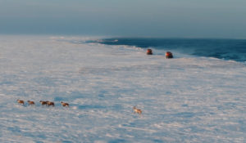Россия 360Знаменитый путешественник Богдан Булычёв и его команда отправились в первую континентальную экспедицию по сухопутным границам России на вездеходах отечественного производства. Документальный проект «Россия 360» покажет арктическую часть маршрута. Экспедиция стартовала в Мурманске, впереди ждали тысячи километров по снегу, льду и бездорожью. Уже на первых этапах через Карелию и Архангельск героев ждут испытания. Храбрые и бесстрашные, путешественники каждый день сталкивались с вызовами, которые приготовила для них Арктика. Приглашаем вас отправиться в незабываемое путешествие вместе с командой Богдана Булычёв.
Смотрите в эфире:29 июня в 01:30, 05:1030 июня в 01:25, 05:101 июля в 01:30, 05:252 июля в 01:25, 05:153 июля в 01:25
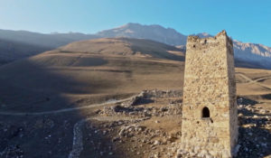Россия. Взгляд изнутриШон Томас заново открывает настоящее России и заглядывает в будущее страны, встречаясь с теми, кто создает его уже сейчас в науке, культуре, спорте, образовании и других областях человеческой деятельности. В фокусе внимания ведущего программы - нестандартные идеи и подходы, которые помогают решать проблемы и двигаться вперед.
Смотрите в эфире:29 июня в 02:00Балет - культурный код России: 30 июня в 01:55Вулканы Камчатки: 1 июля в 02:00Дагестан: 2 июля в 01:55Природа Северной Осетии: 3 июля в 02:00Традиции виноделов Кубани: 3 июля в 05:15, 4 июля в 01:25Промыслы: 4 июля в 02:00Секреты балтийского золота: 5 июля в 01:30
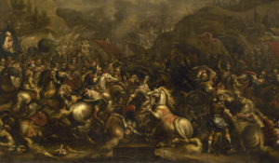Русский музей: увидеть невидимое. Куликовская битва: разоблачение мифаПервая серия проекта «Русский музей: увидеть невидимое» посвящена картине, известной как «Куликовская битва».Результаты технологического исследования картины «Куликовская битва» потрясли музейный мир. Оказалось, что под рясой монаха-воина Пересвета прятались рыцарские доспехи, на заднем плане первоначально были изображены боевые слоны, а датировочная надпись на картине оказалась младше основного изображения почти на век. Эксперты установили, что «Куликовская битва» была написана поверх другого полотна на историческую тему.Специалисты Русского музея провели масштабную исследовательскую работу и выяснили, кто был заинтересован в фальсификации исторической картины. Подробнее о том, какие «улики» помогли экспертам разоблачить мистификацию, зрители смогут узнать из первой серии документального цикла.
Смотрите в эфире:29 июня в 02:30
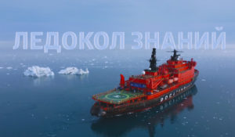Ледокол ЗнанийЛедокол знаний» — это фильм от Российского общества «Знание», который рассказывает о захватывающем приключении интернациональной команды школьников на пути к Северному полюсу.
Смотрите в эфире:29 июня в 03:0530 июня в 03:051 июля в 03:102 июля в 03:00
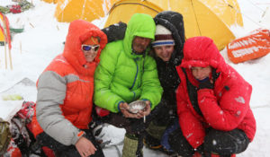Ген высоты, или как пройти на ЭверестСъёмочная группа присоединилась к экспедиции российских альпинистов на Эверест, для того чтобы совершить восхождение на высочайшую гору Земли. Первая экспедиция в 2015 году была прервана серией землетрясений. В 2016-ом году группа вернулась к подножию Эвереста, чтобы рассказать историю его покорения и показать от начала и до конца процесс восхождения на главную вершину мира.
Смотрите в эфире:29 июня в 03:3530 июня в 03:301 июля в 03:40, 09:002 июля в 08:553 июля в 08:45
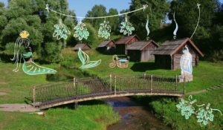Деревни РоссииАутентичность, историческая архитектура и живописная природа, «преданья старины глубокой» – все это сосредоточено в деревенской глубинке. Но даже не это главное – эти зачастую крохотные деревеньки не просто имеют выдающееся историко-культурное наследие и способствуют развитию сельского туризма. У них есть главное – жители деревень вовлечены в процесс обустройства родной земли. Своим примером они вдохновляют других. Сельские жители побуждают к творческой, созидательной деятельности на своей малой родине. Этот цикл расскажет удивительные истории о маленьких, но очень значимых поселениях России.
Смотрите в эфире:Пурнема, Архангельская область: 29 июня в 05:40Берново, Тверская область: 30 июня в 05:45Мартыново. Кацкий Стан: 1 июля в 05:55Кидекша, Владимирская область: 2 июля в 05:50Вятское. Ярославская область: 3 июля в 05:50аул Учкулан, Карачаево-Черкесия: 4 июля в 05:50Чиганары, Чувашская республика: 5 июля в 05:45
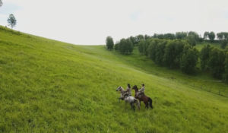Из России с любовьюРоссия – страна миллионов рек и гор – раскинулась от Тихого океана до Балтийского моря. Это страна, в которой переплелись сотни народностей, культур и обычаев.
Смотрите в эфире:Астрахань: 29 июня в 06:00Архангельск: 30 июня в 06:10Вологда: 1 июля в 06:25, 2 июля в 02:30Казань: 2 июля в 06:10, 3 июля в 02:25Калмыкия: 3 июля в 06:05, 4 июля в 02:30Кострома: 4 июля в 06:15Нижний Новгород: 5 июля в 06:20
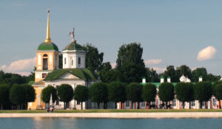ДНК РоссииДНК России - цикл программ патриотического содержания, направленный на борьбу с фальсификацией истории, популяризацию культурного наследия и традиционных ценностей нашей Родины - России.
Смотрите в эфире:Глобальное потепление как факт: сценарий ответа человечества: 29 июня в 06:40Дефицит пресной воды: опасное будущее привычного потребления: 30 июня в 06:40Неформальные символы - единство в многообразии: 1 июля в 06:55Русская культура: 2 июля в 06:50Созидание: творчество и развитие в русской истории: 3 июля в 06:40Уникальность России: 4 июля в 06:50Шестая часть земли. Россия и её богатства: 5 июля в 06:55
Паломник с половникомАлександр Ковалев, типичный городской житель, телеведущий и шоумен, ища себя, вспоминает о своих корнях и едет в путешествие по стране. По дороге ему встречается монастырь и он, вспомнив свое образование повара, решает потрудиться в монастыре и найти новый вкус жизни. Любознательный и энергичный Александр начинает жить жизнью паломника и гостя монастыря, работает на различных послушаниях и попадает в забавные истории. Зритель знакомится с деталями жизни затерянного в ярославских лесах Николо-Сольбинского монастыря, с его теплой атмосферой и традициями, прекрасными монахинями, паломниками и воспитанниками школы при монастыре.
Смотрите в эфире:29 июня в 07:1030 июня в 07:101 июля в 07:252 июля в 07:203 июля в 07:104 июля в 07:205 июля в 07:25
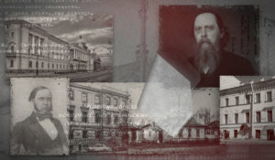Книжные аллеиЦикл телепрограмм «Книжные аллеи» посвящён самым притягательным для великих русских писателей местам «заселения» своих героев, реальным историческим местам действия известных литературных персонажей. Телезрителей ждет прогулка по тем улицам и набережным Северной столицы, которыми ходили Гавриил Державин и Максим Горький, Валентин Пикуль и Федор Сологуб, Федор Тютчев и Иван Тургенев.
Смотрите в эфире:Петербург Крылова: 29 июня в 08:15Петербург Зощенко: 30 июня в 08:15Петербург Гиппиус: 1 июля в 08:25Петербург Володина: 2 июля в 08:20Петербург Ахматовой: 3 июля в 08:15Петербург Набокова: 4 июля в 08:20Петербург Хармса: 5 июля в 08:25
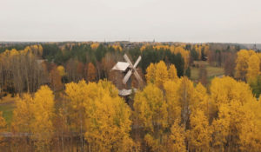Русский Север. Дорогами открытийРусский север — родина поморов и полярного сияния. Здесь сохранились памятники деревянного зодчества, которых в центральной и южной части страны практически не осталось, средневековые фрески, произведения древних ремёсел, яркие краски северной кухни. А еще это край ночного солнца, огромного разнообразия ягод, грибов, пещер, езды на оленьих упряжках, рыбалки. И ещё чего-то, что всегда остаётся за скобками, за кадром, за полярным кругом.
Смотрите в эфире:29 июня в 08:452 июля в 03:354 июля в 09:505 июля в 02:00
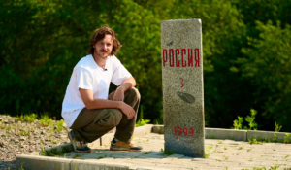Горизонт приключений. ПриморьеВ седьмом сезоне документального сериала о путешествиях по России – «Горизонт приключений. Приморье» – актер и каскадёр Стас Румянцев отправился в Приморский край.Регион расположен вдоль береговой линии: Владивосток с его набережными, сопками, музеями и уникальной кухней, Владивостокская крепость – главная морская цитадель Дальнего Востока, острова Русский, Шкота, архипелаг Римского-Корсакова. Серфинг, сплавы, снорклинг, катера, рыбалка, необычные лодки-драконы и другие активности на воде являются неизменными спутниками жизни у моря, а значит и частью проекта.Маршрут съемок пролегал по всему региону и охватил максимальное количество локаций. Увидеть всю красоту приморского ландшафта помогут панорамные съемки. Новый сезон изобилует путешествиями по воздуху: это и полет на воздушном шаре, и захватывающая экскурсия на вертолете.«Горизонт приключений. Приморье» – это не только квинтэссенция новых активных, семейных и гастрономических маршрутов. Это еще и нетривиальное погружение в историю и в русскую литературу.
Смотрите в эфире:29 июня в 09:55, 10:25, 10:55, 11:2530 июня в 09:55, 10:25, 10:55, 11:201 июля в 10:05, 10:30, 11:00, 11:302 июля в 10:00, 10:30, 11:00, 11:253 июля в 10:00, 10:25, 10:55, 11:254 июля в 11:55, 12:25, 12:55, 13:205 июля в 12:00, 12:25, 12:55, 13:25
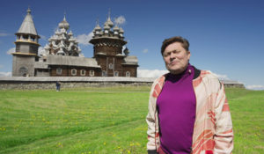Вкусная Россия с Сергеем БелоголовцевымПроект соединяет два формата: кулинарную программу с пошаговыми рецептами и тревел-проект об уникальных регионах нашей страны.Вместе со знаменитым телеведущим, актером и юмористом Сергеем Белоголовцевым зрители раскроют богатство и разнообразие российской кухни, и потенциал внутреннего гастрономического туризма. Каждый эпизод «Вкусной России» — новая точка на гастрономической карте страны: от Санкт-Петербурга до Перми, от Владикавказа до Нарьян-Мара.
Смотрите в эфире:Петрозаводск: 29 июня в 11:50, 30 июня в 13:55, 1 июля в 18:10, 2 июля в 15:25, 5 июля в 16:15Санкт-Петербург: 29 июня в 13:55, 30 июня в 18:15, 1 июля в 15:20, 4 июля в 17:50, 5 июля в 15:15Саранск: 29 июня в 15:20, 3 июля в 18:25, 4 июля в 15:15, 5 июля в 17:50Казань: 29 июня в 18:10, 30 июня в 15:20, 3 июля в 11:55, 4 июля в 16:15Владикавказ: 30 июня в 11:50, 1 июля в 14:00, 2 июля в 18:15, 3 июля в 15:25Пермь: 1 июля в 12:00, 2 июля в 14:05Астрахань: 2 июля в 11:55, 3 июля в 14:05
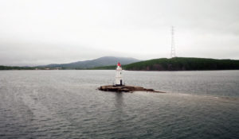#НЕПРОВИНЦИЯЭто документальный проект, который знакомит народ нашей страны с самим собой. В каждой серии – вдохновляющие истории самых разных героев: предпринимателей, фермеров, деятелей науки и искусства. Тех, кто своим примером разбивает мифы о российской глубинке.
Смотрите в эфире:Владивосток — дальше некуда!: 29 июня в 12:55Самый немецкий из российских, самый российский из немецких: 30 июня в 12:55Алтай — центр четырёх океанов: 1 июля в 13:00Сочи: русская Калифорния: 2 июля в 12:55Ярославль: ярославцы — все красавцы!: 3 июля в 12:55
Список ЭрикаПриключения латиноамериканца в России. Эрик Фонсека Сарате, мексиканский актёр, путешественник и телеведущий, исследует самую большую страну мира, избавляясь в процессе знакомства с её жителями от предрассудков и стереотипов. В список его приключений попадает самое интересное и интригующее — необычные путешествия, суровые испытания, встречи с дикими животными, экстремальные виды спорта. Так перед Эриком постепенно открывается Россия.
Смотрите в эфире:Такой разный театр: 29 июня в 13:30Как преодолеть страхи: 29 июня в 16:40Кольский полуостров: 30 июня в 13:25Средневековый Выборг: 30 июня в 16:40, 4 июля в 18:25Деревенское счастье: 1 июля в 13:30Троице - Сергиева Лавра: 1 июля в 16:45В поисках машины мечты: 2 июля в 13:35Рыбалка мечты: 2 июля в 16:45Люди и животные: 3 июля в 13:30Письма из Владивостока: 3 июля в 16:40Покоряя Эльбрус: 5 июля в 18:20
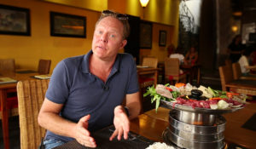Поедем, поедим!Джон Уоррен и Федерико Арнальди путешествуют по России и всему миру, делятся с телезрителями своими впечатлениями и изучают национальную кухню.
Смотрите в эфире:Кабардино-Балкария: Кабардино-Балкария: 29 июня в 14:30, 30 июня в 18:45, 4 июля в 13:50Жигули: Жигули: 29 июня в 18:40, 3 июля в 14:35, 4 июля в 18:55, 5 июля в 11:05Кузбасс летний: Кузбасс летний: 30 июня в 14:30, 1 июля в 18:45, 4 июля в 11:05Ессентуки: Ессентуки: 1 июля в 14:35, 2 июля в 18:45, 5 июля в 18:55Благовещенск: Благовещенск: 2 июля в 14:35, 3 июля в 18:55, 5 июля в 13:55
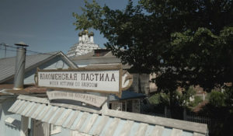Не только пастилаЕщё 12 лет назад Коломна была тихой заводью, но сегодня этот город переживает настоящий туристический бум. Причина — идея культуролога Натальи Никитиной и предпринимателя Елены Дмитриевой. Однажды они решили, что известная в России коломенская пастила станет отправной точкой в возрождении города и вдохнёт в него новую жизнь. Так и зародилось коломенское «культурное чудо».
Смотрите в эфире:29 июня в 15:50
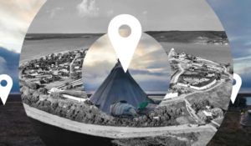Места знать надо!Программа рассказывает про удивительные места России, в которых обязательно нужно побывать всем, кто не представляет свою жизнь без путешествий, открытий и новых впечатлений.
Смотрите в эфире:Пушкинские горы: 29 июня в 16:20Дагестан: 30 июня в 16:25Шульган-Таш: 1 июля в 16:25Аркаим: 2 июля в 16:30Чуйский Тракт: 3 июля в 16:30
Саша в России. Кухня без границ«Саша в России: кухня без границ» — гастрономическое шоу, в котором американка Саша путешествует по российским регионам, чтобы узнать секреты традиционных блюд разных народов. Цель проекта — понять страну через её гастрономическое и культурное разнообразие.
Смотрите в эфире:Казань: 29 июня в 19:35, 30 июня в 15:55, 4 июля в 17:20, 5 июля в 19:45Калмыкия: верблюды в Европе?: 30 июня в 19:35, 1 июля в 15:55Мурманск: Жизнь на краю света: 1 июля в 19:35, 2 июля в 15:55Нижний Новгород: 2 июля в 19:35, 3 июля в 15:55Суздаль: В гостях у огурца: 3 июля в 19:40, 4 июля в 15:45, 5 июля в 17:20Хакасия: Земля пяти стихий: 4 июля в 19:45, 5 июля в 15:45
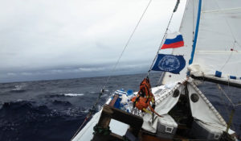Кругосветка. Тримаран на двоихДва российских путешественника, которые отправились из Кронштадта в кругосветное путешествие на тримаране, благополучно пересекли Атлантический океан и добрались до Южной Америки. Они побывали в ряде городов Бразилии и Аргентины, обогнули самую южную точку континента — мыс Горн — и вышли в Тихий океан. Именно здесь началась самая серьёзная за всю экспедицию борьба моряков со стихией.
Смотрите в эфире:Часть 1: 29 июня в 20:05, 2 июля в 17:15, 4 июля в 08:50Часть 2: 30 июня в 20:05, 3 июля в 17:10, 5 июля в 08:55
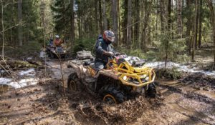Вне зоныМногосерийный телепроект об экстремальных путешествиях по уникальным и труднодоступным местам нашей планеты. Добираться до них проще всего с использованием внедорожной мототехники: это квадроциклы, снегоходы, моторные лодки. Обсудим все, что связано с путешествиями и техникой, способной передвигаться по бездорожью и добираться в места, недоступные для других транспортных средств. Маршруты, интересные точки, особенности управления, способы решения технических проблем мототехники в полевых условиях и многое другое.
Смотрите в эфире:Озеро Саканцы: 29 июня в 21:05Парк Мелового Периода: 30 июня в 21:05Страна Городов: 1 июля в 21:05Тасеевские Идолы: 2 июля в 21:10Волга и Вазуза: 3 июля в 18:10Уверский Бейшлот: 3 июля в 21:10Усадьба Подвязье: 4 июля в 21:15Южный Казахстан: 5 июля в 21:10
Кулинарные жемчужиныЗнаменитый метродотель и большой ценитель хорошей еды Фред Сириэкс решает отправиться в большое путешествие в самые разные уголки нашей планеты, чтобы познакомиться с кулинарными традициями, богатством вкусов и обычаями гостеприимства разных стран.
Смотрите в эфире:29 июня в 21:2030 июня в 21:201 июля в 21:202 июля в 21:253 июля в 21:25
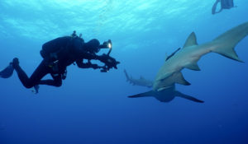Мир морских глубинДжонатан Бёрд — один из лучших в мире операторов подводной съемки и страстный любитель морских глубин. В его авторской программе мы узнаем о разных животных, населяющих мировой океан — от крошечных до гигантских, о самых интересных морских исследователях и самых удивительных научных открытиях. Мы увидим подводный мир глазами Джонатана Бёрда, который как никто другой знает морские глубины и добивается невозможного, чтобы в своих съемках передать истинную магию подводного мира, который скрывает немало тайн.
Смотрите в эфире:29 июня в 22:30, 23:0030 июня в 22:30, 23:001 июля в 22:30, 23:002 июля в 22:30, 23:003 июля в 22:35, 23:004 июля в 22:30, 23:005 июля в 22:30, 23:00
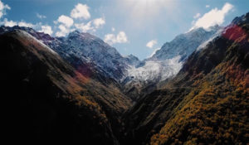Заповедники РФЧто сегодня представляют собой заповедники, зачем они необходимы и кто заботится об их сохранности. Перед создателями этого цикла стоит сразу несколько задач: показать зрителю многообразие флоры и фауны в разных частях и в разных климатических поясах огромной страны; рассказать о людях, которые работают в заповедниках, об их научной и просветительской работе; поднять тему защиты природы и браконьерства; наконец, затронуть национальные и этнические особенности, с тем, чтобы дать зрителям почувствовать колорит этих удивительных мест.
Смотрите в эфире:Государственный заповедник &quot;Пинежский&quot;: 29 июня в 23:25Богдинско-Баскунчакский заповедник: 30 июня в 23:25Тункинский национальный парк в Бурятии: 1 июля в 23:25Байкало-Ленский заповедник: 2 июля в 23:25Нижне-Свирский заповедник: 3 июля в 23:25Северо-Осетинский заповедник: 4 июля в 23:25Керженский заповедник: 5 июля в 23:25
Русский музей: увидеть невидимое. Эти загадочные «Смолянки»Вторая серия цикла посвящена картине «Смолянки» – так коротко называют цикл портретов юных барышень, написанный Дмитрием Левицким в 1772-1776 годах.А что это за слово такое – «смолянки»? При Екатерине II в России появилось учебное заведение для девочек, которое мы обобщенно называем теперь Институтом благородных девиц. Но изначально оно именовалось так: Императорское воспитательное общество благородных девиц при Воскресенском Новодевичьем монастыре в Санкт-Петербурге. Монастырь этот сокращенно называли Смольным. И учениц заведения стали называть по месту учебы – «смолянками».Благородные девицы изучали множество предметов. Прилежно учили иностранные языки: день воспитанницы говорили на немецком, день на французском. Смолянки занимались рисованием, музыкой, танцами и рукоделием. Позже в программу добавлялась история, география, словесность и физика. Большое внимание уделялось спортивным упражнениям и закаливанию.Левицкий написал семь портретов воспитанниц Смольного. На них изображены девять девушек (два портрета – двойные): Феодосия Ржевская, Анастасия Давыдова, Екатерина Хрущова, Екатерина Хованская, Екатерина Нелидова, Александра Левшина, Глафира Алымова, Екатерина Молчанова и Наталья Борщева. Неизвестно, по какому принципу художник отбирал моделей. Возможно, портрет был своеобразной «доской почета», наградой за успехи в учебе. Ведь почти все девушки окончили Смольный с шифром императрицы Екатерины II, а также с золотыми медалями первой и второй величины.
Смотрите в эфире:30 июня в 02:30
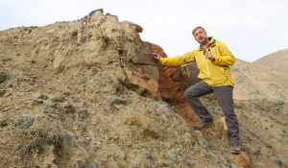Алтай. Путешествие к центру землиБольшая экспедиция на Алтай вместе с Валдисом Пельшем.
Смотрите в эфире:30 июня в 08:453 июля в 03:355 июля в 09:55
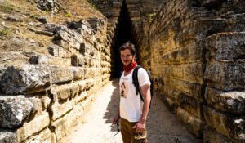ГОРИЗОНТ ПРИКЛЮЧЕНИЙ. КРЫМВедущий телепроекта, актер и каскадер Стас Румянцев, отправляется к новому Горизонту приключений, на этот раз – в Крым. Его маршрут – это более 600 километров от самой восточной точки полуострова – мыса Фонарь, до самой западной – мыса Прибойный.Но Стаса не интересуют роскошные пляжи и теплые волны Черного моря в разгар курортного сезона. Задача опытного путешественника и искателя приключений – попытаться раскрыть загадочные тайны этого региона, взглянув с другой стороны на всемирно известные объекты культурного и природного достояния Крыма.«Горизонт приключений. Крым» сохраняет оригинальный формат первого сезона программы, совмещая элементы реалити-шоу и сериала: экстремальные съемки, лайфхаки по выживанию и новые маршруты, которых нет в популярных путеводителях!Все серии объединены общей сюжетной линией и дарят зрителям настоящий коктейль из удивительных открытий, ярких эмоций, острых ощущений и чувства пьянящей свободы.
Смотрите в эфире:1 июля в 00:00, 00:25, 00:552 июля в 00:00, 00:25, 00:553 июля в 00:00, 00:25, 00:554 июля в 00:00, 00:25, 00:555 июля в 00:00, 00:25, 00:55
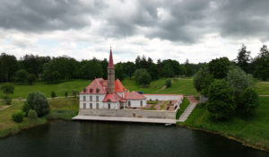Русский музей: увидеть невидимое. Загадка портрета ЛьвоваТретья серия проекта «Русский музей: увидеть невидимое» посвящена архитектору Николаю Львову. А точнее, его загадочному портрету, который написал художник Дмитрий Левицкий.Специалисты Русского музея сделали рентгенограмму картины и обнаружили под основным изображением чье-то лицо.Что скрыл живописец? Чтобы ответить на этот вопрос, авторы проекта обратились к биографии Львова. О, это был удивительный человек! Архитектор, поэт, музыкант, инженер, геолог, переводчик и драматург. Про него говорили так: «Не было искусства, к которому бы он был равнодушен, не было таланта, к которому бы он не проложил тропинки».Архитектурные памятники, созданные Львовым в XVIII веке, сохранились до наших дней. Один из них – Приоратский замок в Гатчине. Львов построил его по заказу императора Павла I.Это уникальное здание почти полностью сделано из земли. Внутри дворца есть два проема, где можно увидеть, как формировались стены. В деревянные формы насыпали землю слой за слоем и трамбовали ее до тех пор, пока она не начинала звенеть. Потом землю проливали известью, и делали следующий слой.Архитектор считал, что здание простоит минимум четверть века. И ошибся! В этом году Приоратскому замку исполнится 225 лет. Он выстоял в зимы и бури, уцелел во время революции и Великой Отечественной войны. Гениальный Львов сумел создать сверхпрочную структуру и навсегда вошел в историю архитектуры.
Смотрите в эфире:1 июля в 02:35
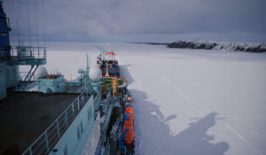Ледовый караван идётСеверный морской путь. Большую часть года он забит льдом и малопригоден для судоходства, но основные запасы газа и нефти находятся именно в Арктике. Значение этой морской дороги для страны выросло, когда из-за санкций для российских судов закрылись европейские и американские порты. Сейчас развитие Северного морского пути приобретает новый размах. В 2024 году откроется круглогодичная навигация по его восточному направлению, и это историческое решение имеет огромное значение для развития Арктики и всей российской экономики.
Смотрите в эфире:3 июля в 03:05
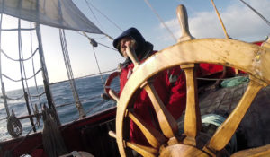Восемнадцать человек на сундук мертвецаПредставьте, что вы на борту парусника XVIII века посреди Атлантического океана. Страшно? Но и увлекательно. На такое приключение решились 18 человек разных профессий из разных стран. Просто однажды они решили осуществить мечту о настоящем морском путешествии и взошли на борт «Штандарта» — точной копии флагмана Петра Великого. Он, кстати, несёт 7 действующих пушек.
Смотрите в эфире:4 июля в 03:05
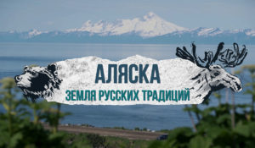Аляска. Земля русских традицийВ этих местах много русских названий населённых пунктов и улиц. Местные жители в той или иной степени знают русский язык. Есть православные храмы, а кое-где даже можно увидеть российский флаг. И находится это всё в США, в штате Аляска. Здесь живут потомки переселенцев из России, приехавших сюда пару веков назад. Считая себя американцами, они гордятся своим русским происхождением, чтут традиции и исповедуют православную веру.
Смотрите в эфире:4 июля в 03:35
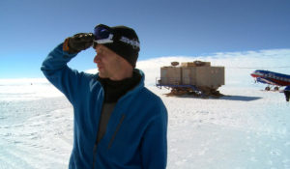Антарктида: земля мечтателейКитайцы ходят к русским есть борщ, а русские к китайцам — за самым быстрым интернетом. На станции Беллинсгаузен зимует травматолог, а вот у чилийцев — вахта стоматолога. Сотрудничество, уважение и взаимовыручка царят в Антарктиде. Это единственный континент на Земле, который свободен от политики, войн и не принадлежит ни одному государству.
Смотрите в эфире:4 июля в 20:15
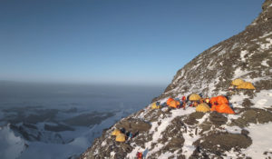Ген высоты 2. Гора всех горНа нашей планете есть несколько гор – восьмитысячников гораздо опаснее и сложнее Эвереста. И самая неприступная из них – К2, 8611 метров, гора гор. Фильм расскажет, почему именно К2, а не Эверест, заветная мечта альпинистов. И как высота меняет людей! Гора всех гор – самое лучшее место на Земле, чтобы проверить свой ген высоты. Впервые в истории на К2 отправляется самая многочисленная российская экспедиция, большинство участников которой – любители. За плечами у каждого из них есть восьмитысячники. У многих – успешное восхождение на Эверест. Но он им покажется прогулкой по сравнению с этой горой.
Смотрите в эфире:5 июля в 03:30
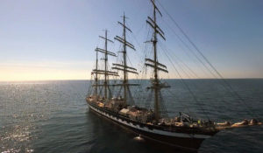Вне зоны действия СетиКак преодолеть страх и залезть на мачту высотой 55 метров? Каково быть единственной девушкой среди 70 парней? И как скоро домашние мальчики и мечтательные романтики превращаются в настоящую команду, готовую в любой момент к парусному авралу?Курсанты проводят два месяца в море во время практики на легендарном барке «Крузенштерн». В походе из Калининграда на север Европы и обратно многие из них приняли судьбоносные решения: кто-то сдался, кто-то увидел в морской службе своё будущее, а кто-то раскрылся как лидер.
Смотрите в эфире:5 июля в 20:15
Контакты:

Пресс-служба «Ред Медиа»
Аделина Соколова
Тел.: +7 (495) 777-49-94 доб. 734
Тел. моб.: +7 (927) 482-96-10
E-mail: SokolovaAR@red-media.ru
Больше новостей на наших страницах в ВК, ОК и Telegram.

Информация о телеканале:

ТОЧКА.РФ. Телевизионный туристический гид по России. В эфире готовые маршруты по самым интересным местам: гастрономические туры, исторические экспедиции, тематические путешествия, экстремальные восхождения и сплавы. Еще никогда приключения не были так близко, а маршруты такими удобными и понятными!
ТОЧКА.РФ — твой путеводитель по России. www.точка.рф
РЕД МЕДИА. Ведущая российская телевизионная компания по производству и дистрибуции тематических телеканалов для кабельного и спутникового вещания. Входит в состав «Газпром-Медиа Холдинга». Компания представляет дистрибуцию 47 тематических телеканалов форматов SD и HD, включая 18 телеканалов собственного производства. Телеканалы «Ред Медиа» являются лауреатами международных и российских премий, вещают в 980 городах на территории 43 стран мира и обеспечивают потребности зрительской аудитории во всех основных телевизионных жанрах: кино, спорт, развлечения, познание, музыка, стиль жизни, хобби, детские. www.red-media.ru

